ОТЧЕТ
об итогах реализации инициативного проекта

1. Наименование района города Ростова-на-Дону, на территории которого реализовывался инициативный проект: 344002, г. Ростов-на-Дону, Кировский район, ул. Пойменная, 2 А.

2. Наименование инициативного проекта:
Приобретение и установка спортивно-технологического оборудования для создания скейт-парка на территории МБУ ДО "Гребной канал "Дон" по адресу: г. Ростов-на-дону, ул. Пойменная, 2а.

3. Информация об итогах реализации инициативного проекта: инициативный проект реализован, комплект спортивно технологического оборудования поставлен на баланс учреждения.

4. Даты начала и окончания реализации инициативного проекта:
дата начала: 05.09.2025, дата окончания: 16.10.2025

4.1. Планируемый срок реализации инициативного проекта в случае
нарушения установленного срока: нарушения отсутствуют

N  п/п | Наименование выполненной работы, оказанной услуги, закупленного товара в рамках реализации инициативного проекта | Стоимость выполненной работы, оказанной услуги, закупленного товара в рамках реализации проекта | Ф.И.О. физического лица и (или) индивидуального предпринимателя, наименование юридического лица, выполнившего работу
1. | Поставка и установка спортивно-технологического оборудования для создания скейт-парка на территории МБУ ДО «Гребной канал «Дон» по адресу: г. Ростов-на-Дону, ул. Пойменная, д. 2а | 2 088, 00 тыс. рублей | Индивидуальный предприниматель Кобыльский Станислав Игоревич
 | Итого | 2 088, 00 тыс. рублей

Сведения о поступлении и расходовании средств на реализацию инициативного проекта | Планируемый объем средств |  | Фактический объем средств
 | Сумма  (тыс. рублей) | Доля в общей сумме (процентов) | Сумма  (тыс. рублей) | Доля в общей сумме (процентов)
Всего на реализацию инициативного проекта, в том числе: | 3 289,00 | 100 | 2 088, 0 | 100
объем средств областного бюджета | 2 183, 89 | 66,4 | 982, 8 | 47, 00
объем средств местного бюджета | 774,31 | 23,5 | 166, 5 | 8, 00
объем инициативных платежей физических лиц | 320, 80 | 9,8 | 320, 8 | 15, 40
объем инициативных платежей юридических лиц, индивидуальных предпринимателей | 10, 00 | 0,3 | 617, 9 | 29, 60
Причины отклонения от запланированной стоимости инициативного проекта" | По результатам проведения закупочных процедур образовалась экономия в размере 1 201,00 тыс. рублей

5. Фотоматериалы:
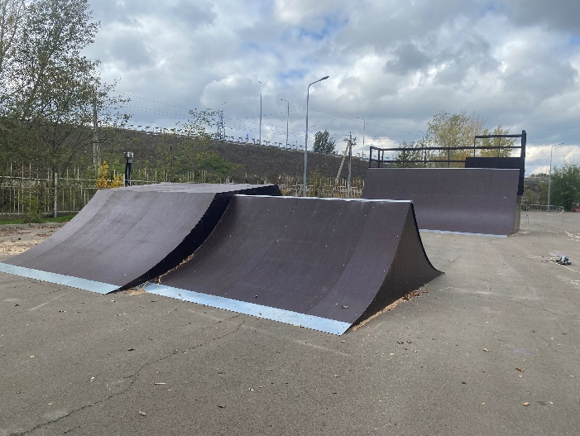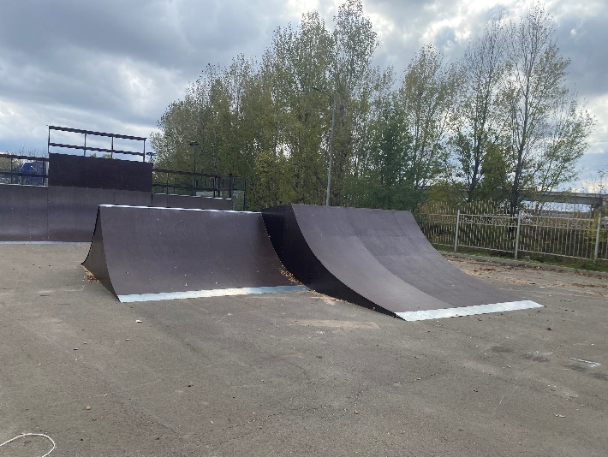
Фото до:
